Análisis de la información – Facultad de Ingeniería de la UBA
Artecasa
Trabajo práctico del grupo 3 a cargo de Alejandra Rivadulla

Integrantes
Bello Camilletti, Nicolás  Biasotti , Pablo  Chelotti, Adriana  Ferro, Flavio Edgardo  Gonzalez, Juan Manuel  Perez Staltari, Dario  Rodriguez, Laura Guillermina | 86676  84371  83513  87187  79979  83514  79958
Contenidos

Integrantes 1
Primera Entrega: Objetivos, alcance e hipótesis 3
Objetivo 3
Alcance 3
Fuera del alcance 4
Hipótesis 4
Diagramas de Actividad 6
Solicitar Lista de Bodas 6
Glosario 7

Primera Entrega: Objetivos, alcance e hipótesis

Objetivo

Desarrollar un sistema para la empresa ARTECASA que permita administrar las ventas de elementos de decoración, los servicios prestados de asesoramiento de decoración y las listas de casamiento.

Alcance
Funcionalidad que tendría el software a desarrollarse

- Almacenar datos de los elementos de decoración a vender (descripción del producto; precio de venta (de lista y con descuento por promoción); etc.).
- Almacenar datos de profesionales de decoración (nombre/razón social; número de documento/numero de CUIT; dirección; teléfono; mail; disponibilidad; etc.).
- Almacenar los precios de los fletes para el cálculo del monto de la venta.
- Almacenar datos de las ventas (fecha de pedido; fecha estimada de entrega; dirección/punto de salida; dirección/punto de llegada; presupuesto; cliente emisor, receptor y pagador del pedido; listado de productos, etc.).
- Almacenar datos de las listas de casamiento (datos de los novios (datos personales, direcciones, teléfonos); fecha de enlace; fecha de apertura de la lista; fecha de cierre de la lista; listado de productos; envíos utilizados, etc.).

- Almacenar datos de los clientes (nombre/razón social; número de documento/numero de CUIT; dirección; teléfono; fecha de enlace; mail; etc.).
- Almacenar datos de pago (tipo de pago: efectivo, crédito, debito, etc.; y los datos correspondientes a cada uno de ellos).
- Verificar contra un sistema externo si hay stock para cumplir con el pedido.
- Verificar contra un sistema externo el crédito disponible en la tarjeta de crédito del cliente para efectuar la venta.
- Generar la factura (calcula el precio total de la compra como la suma de los precios individuales de los productos adquiridos más el costo del flete (en caso de corresponder).
- Permitir consultar las ventas realizadas, las listas de casamiento confeccionadas y los asesoramientos brindados en un lapso de tiempo.

Fuera del alcance
Funcionalidad que se excluiría del software a desarrollarse

- Almacenar datos de compras / importaciones de productos.
- Almacenar información de pago a proveedores.
- Administrar el stock de los productos que comercializa. Existe una consulta a un sistema externo para verificar que pueda o no venderse un producto que está en el catálogo.
- Realizar la contabilidad. El sistema no pretende ser un sistema contable. Solo se almacenan los datos requeridos para que un sistema contable pueda trabajar.
- Administrar el servicio post-venta.
- Realizar la validación de crédito disponible para las compras con tarjeta de crédito.

Hipótesis
Consideraciones que se tomaron en el sistema, que no se pudieron relevar de la empresa hasta el momento

- El flete va a solo a un lugar por vez con lo cual, el costo se calcula desde el depósito al domicilio del cliente en todas las oportunidades.
- En listas de casamiento el cliente no puede retirar el efectivo, solo productos.
- Cada pedido tiene un único destino, si necesitase hacerse un envío a distintos destinos deberá generarse más de un pedido (factura).
- El depósito es externo a la empresa, provee el servicio de consulta de existencias, se hace cargo de los seguros por almacenar la mercadería y de la gestión de los productos defectuosos.
- El transporte de los productos esta tercerizado, la empresa subcontratada se hace cargo por los desperfectos ocasionados durante la transportación de los productos.
- En cuanto a las listas de casamiento:
  - Puede existir una única lista por cada pareja de novios.
  - No puede abrirse una lista de casamiento con menos de un mes de anticipación desde la fecha de apertura a la fecha de enlace.
  - Sólo los novios pueden solicitar la modificación de la lista (eliminar aquellos productos que no hayan sido seleccionados aún por ningún invitado o agregar productos que no estaban en la lista originalmente pero están en catálogo).
  - Para las listas de casamiento solo pueden comprarse productos que están incluidos en ella. Si quisiera un invitado regalar un producto que no estuviera allí, deberá adquirirlo como una compra individual, hacerse cargo de los gastos de depósito del producto hasta la fecha que decida enviarlo y los gastos del flete.

Segunda Entrega: Diagramas de Actividad

Diagramas de actividad

Modelo de Negocio

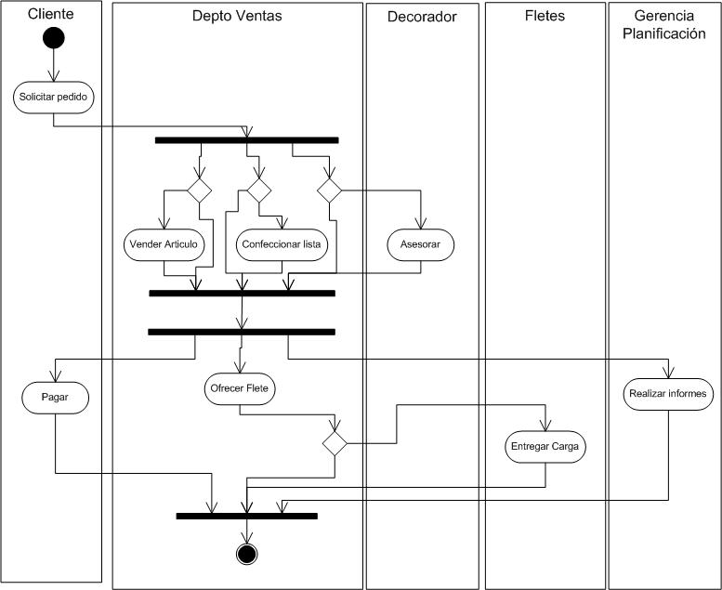

Documentación del Diagrama de Actividad

Solicitar pedido
- 1
- 2
- 3
- 4
- 5

Vender artículo
- 1
- 2
- 3
- 4
- 5

Confeccionar lista de casamiento
- 1
- 2
- 3
- 4
- 5

Asesorar
- 1
- 2
- 3
- 4
- 5

Ofrecer flete
- 1
- 2
- 3
- 4
- 5

Realizar informes
- 1
- 2
- 3
- 4
- 5

Entregar carga
- 1
- 2
- 3
- 4
- 5

Pagar
- 1
- 2
- 3
- 4
- 5

Tercera Entrega: Diagramas de Casos de Uso

Casos de Uso

Listado de Actores

- 1
- 2

- 3

- 4

- 5

Listado de Casos de Uso

- Comprar artículos: Comprar artículos.

- Contratar servicio de decoración: Describe la contratación del servicio de decoración.

- Entregar artículos: Entregar artículos.
- Pagar servicio: provee la funcionalidad necesaria para que el cliente pueda ingresar el modo de pago deseado, se registre el pago realizado, y ventas formule la factura correspondiente y el recibo de ser necesario.

Diagrama de casos de Uso

Especificación de Casos de Uso:

Use Case: Comprar Artículo
Descripción: Comprar Artículos.
Actores participantes: Cliente, Ventas
Pre-condiciones: -
Flujos
Flujo Principal
1 | El cliente solicita los productos o servicios
2 | A1, A2
3 | Ventas registra la compra de arts.
4 | El cliente elige la forma de traslado de la carga (Flete o personal)
5 | En caso de flete Ventas emite el remito
Flujos Alternativos
A1 | Artículos personales
A1.1 | El cliente informa los arts. a adquirir
A1.2 | Ventas verifica la existecia de cada art. y su stock. EX1
A2 | Artículo de lista de casamiento
A2.1 | El cliente informa los datos de la lista
A2.2 | Ventas verifica la existecia de la lista. EX2
A2.3 | El cliente informa los arts. a adquirir
A2.4 | Ventas verifica la existecia de cada art. en la lista , su stock y que no haya sido y comprado. EX3
A2.5 | Ventas actualiza el estado de la lista de casamiento.
Flujos de Excepcion
E1.1 | Ventas informa de la no existencia del product o stock
E2.1 | Ventas informa de la no existencia de la lista. FCU
E3.1 | Ventas informa de la no posibilidad de la adquisisión de los arts.
Post-condiciones: La compra o adquisición de servicio se encuentra ya registrada. En caso de solicitud flete se registra el remito. La lista de casamiento se encuentra actualizada.

Use Case: Contratar servicio de decoración.
Descripción: Describe la contratación del servicio de decoración.
Actores participantes: Cliente, Decorador.
Pre-condiciones: El caso de uso “Comprar Artículo” debe haberse ejecutado.
Flujos
Flujo Principal
1 | El cliente solicita el servicio de decoración a domicilio y brinda sus datos.
2 | El sistema registra el nuevo pedido y asigna un decorador.
3 | El decorador se acerca al domicilio del cliente y prepara un proyecto.
4 | El sistema registra el proyecto preparado por el decorador y otorga el beneficio del descuento al cliente.
Flujos Alternativos
N/A
Flujos de Excepción
N/A
Post-condiciones: El decorador ha cumplido con su tarea de asesoramiento. El cliente cuenta con un descuento del 20% en el precio de los artículos vendidos por Arte Casa.

Use Case: Entregar Artículos
Descripción: Entregar artículos
Actores participantes: Fletes, Cliente
Pre-condiciones: Debe haberse ejecutado el caso de uso “Comprar Artículos”
Flujos
Flujo Principal
1 | Fletes el remito remito
2 | Fletes arma la carga con los articulos
3 | Fletes verifica que la carga coincida con el remito. EX1
4 | Fletes transporta la carga
5 | Fletes entrega la carga
6 | Cliente verifica la carga y su estado
A1 | Devolucion de artículos incorrectos o dañados
7 | Fletes registra la entrega de los articulos
Flujos Alternativos
A1.1 | Fletes registra la devolución.
A1.2 | Se arma la nueva carga con los articulos correctos. Se ejecuta el paso 4
Flujos de Excepcion
E1.1 | Se arma la nueva carga con los articulos correctos
Post-condiciones: Los artículos se encuentran en poder del cliente.

Use Case: Pagar Servicio
Descripción: provee la funcionalidad necesaria para que el cliente pueda ingresar el modo de pago deseado, se registre el pago realizado, y ventas formule la factura correspondiente y el recibo de ser necesario.
Actores participantes: cliente, vendedor (actuaria como cajero), sistema bancario
Pre-condiciones: deben haberse ejecutado todos los casos de uso de venta de artículos, creación de listas de casamiento, y de asesoramiento. También se debe haber finalizado el subflujo de contratación de flete.
Flujos
Flujo Principal
1 | Venta calcula el total del monto a pagar por los servicios prestados. Se le informa el mismo al cliente y se le consulta el modo de pago deseado
2 | A1,A2
3 | Se emite factura
Flujos Alternativos
A1 | El cliente elije pago en efectivo y realiza el pago
A1.1 | Se registra la realización del pago
A2 | El cliente elige cheque o tarjeta
A2.1 | Se consulta con el sistema bancario para verificar que se dispone de fondos.EX1
A2.2 | Se registra la realización del pago y se emite recibo
Flujos de Excepción
E1.1 | En caso de no disponerse de fondos, se avisa al cliente y se vuelve al paso 2. (Elección de modos de pagos)
Post-condiciones: Se formula e imprime la factura (y el recibo de ser necesario), y se le entrega al cliente. Se registra la realización del pago por él servicio brindado.

Glosario

- Clientes:

